FIZ SŠ B.2.1.
Objašnjava sile u fluidima, pritisnu silu i tlak.
Pascalov zakon

Istraživački pokus
Pribor: plastična boca, igla, voda
Opis: Na plastičnoj boci iglom izbušimo nekoliko rupica na istoj razini. Bocu napunimo vodom do vrha.
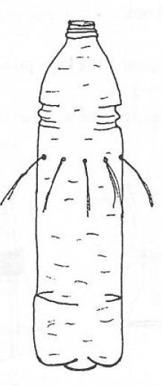
Pitanja:
- Kako voda istječe?
____________________________________________________________________________

- Jesu li mlazevi različitih jačina?
____________________________________________________________________________

- Kako biste protumačili njihovu jednaku jačinu?
____________________________________________________________________________

- Što možete zaključiti o tlaku u boci?

____________________________________________________________________________

- Kako biste svojim riječima napisali Pascalov zakon?
____________________________________________________________________________

